Curso 2020-2021 | Despliegue de
Curso 2020-2021 | Aplicaciones Web
Profesor: Iván Lorenzo
Profesor: Iván Lorenzo | DAW2
Hoja02_Apache_06



1.- Convertir el servidor en un servidor seguro, creando un certificado autofirmado y una clave pública para que se sirva el dominio www.dwes.com.
Comprobar que se pueden realizar conexiones ssl desde un cliente distinto al propio Ubuntu.

Activar modulo ssl
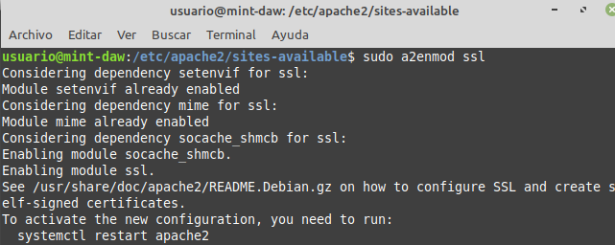
Escucha puerto 443
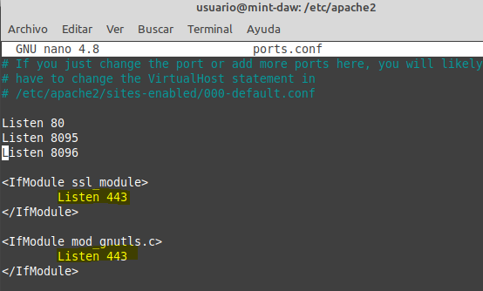
Nuevo directorio
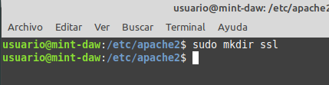
Crear clave y certificado y rellenar formulario
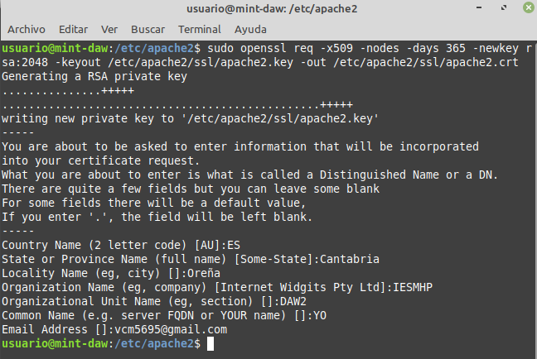
Añadir sitio al puerto 443
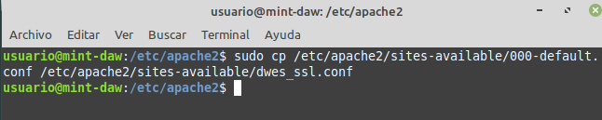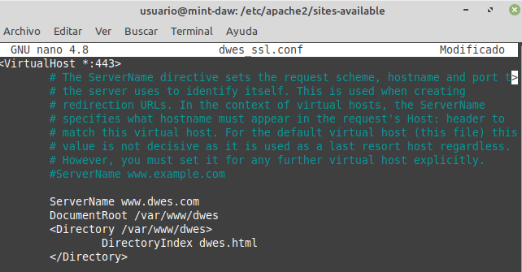
Añadir nuevas líneas
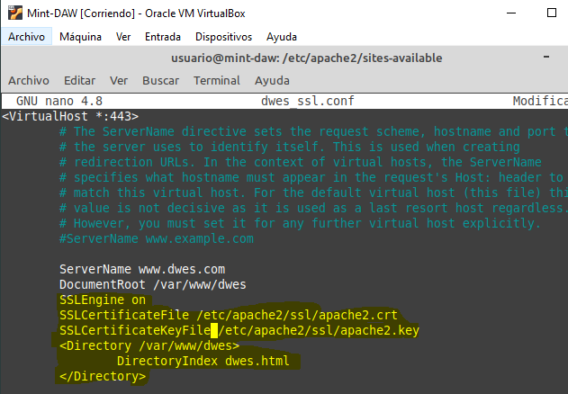
Activarlo:
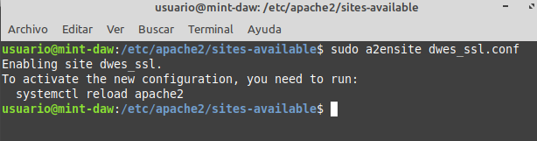
Reiniciar y combrobar
